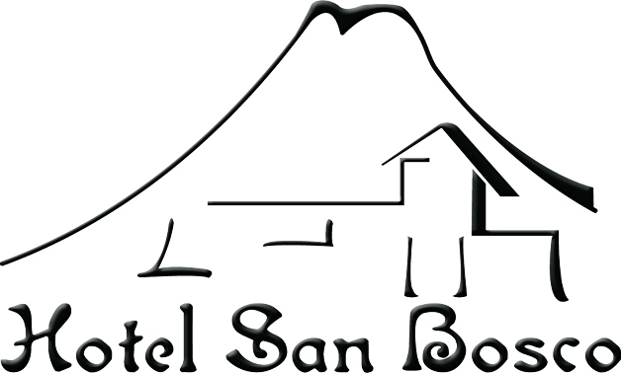

TIPS

MUCHAS GRACIAS

THANK YOU!

